**CUESTIONARIO**

**Código: I-C**

|  |  |  |  |
| --- | --- | --- | --- |
| **NÚMERO DE ORDEN** | 2026981 | **CÓDIGO PROYECTO** | |
| **PROGRAMA** | ANÁLISIS Y DESARROLLO DE SISTEMAS DE INFORMACIÓN | 228106 | |
| **ACTIVIDAD GENERAL** | Identificar los sistemas de gestión de calidad aplicados al desarrollo del sistema informático | **FASE**  **II** | Diseño de la arquitectura del sistema de información |
| **COMPETENCIA(s)** | 220501035 Aplicar buenas prácticas de calidad en el proceso de desarrollo de software, de acuerdo con el referente adoptado en la empresa | | |
| **RESULTADO(s) DE APRENDIZAJE** | Aplicar los estándares de calidad involucrados en los procesos de desarrollo de software, siguiendo el plan establecido para mantener la integridad de los productos de trabajo definidos, según las prácticas de configuración establecidas por la empresa | | |

|  |  |  |  |  |  |  |  |  |
| --- | --- | --- | --- | --- | --- | --- | --- | --- |
| **NOMBRE APRENDIZ** | |  | | **CEDULA** |  | | **LUGAR DE LA ACTIVIDAD** | SENA CTMA |
| **TRIMESTRE** | III-2020 | **FECHA APLICACIÓN** |  | **FECHA REVISIÓN** | |  | **DOCENTE ENCARGADO** | Wilson Castro Gil |

1. **PARA EL DILIGENCIAMIENTO**

Estimado Estudiante:

La actividad de aprendizaje ha sido elaborada con el fin de recoger evidencias de su conocimiento, relacionadas con la Competencia Laboral a certificar:

**Actividades Contextualización**

**Actividad 1.** Consultar los siguientes términos y escribir lo que entiende de cada uno de ellos

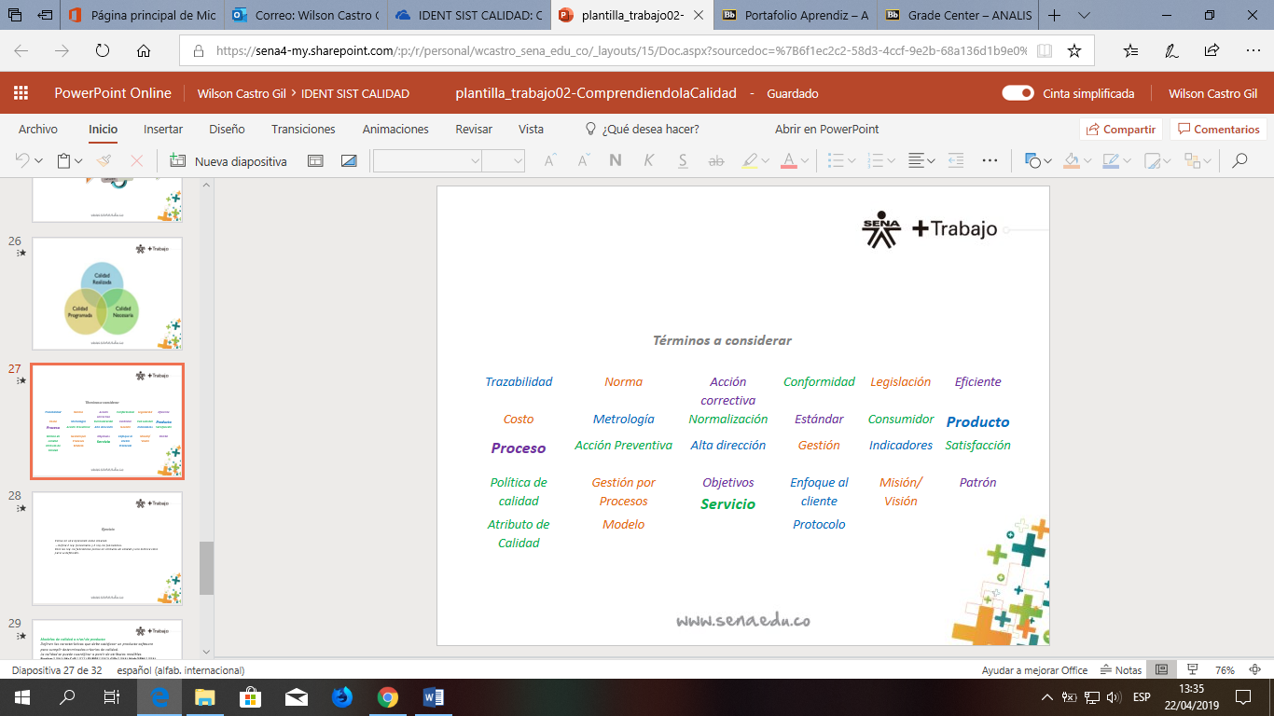

Escriba aquí lo que entiende de cada término:

Trazabilidad: procedimientos que nos indican las mejoras de un producto en cada etapas.

Normal: regla que se sigue para el correcto desarrollo de una actividad

Acción correctiva: acción que se realiza para evitar que algo vuelva a pasar de manera incorrecta.

Acción preventiva: esta se realiza andes de que ocurra algún error, evitando que suceda.

Conformidad: autorización o consentimiento de algo.

Legislación: conjunto de reglas que regula una actividad

Eficiente: capacidad de realizar o cumplir un trabajo de la mejor manera

Costo: valor de los consumos que supone una actividad económica.

Metrología: ciencia que estudia las medidas y pesos, también la calibración de instrumentos para el mismo fin

Normalización: proceso mediante el cual se realizan y aplican normas a una actividad.

Estándar: que sirve de modelo o referencia para medir cosa de la misma clase.

Consumidor: persona u organización que demanda viene o servicios a cambio de dinero.

Producto: elementos destinados a satisfacer un cliente.

Proceso: secuencia de pasos con lógica que se enfoca a lograr un resultado.

Alta dirección: es la que e encuentra compuesta por los cargos mas altos de una organización.

Gestión: proceso que se realiza para conseguir una cosa o resolver un problema.

Indicadores: datos o información medidores para la valoración de algo.

Satisfacción: estado en el cual se siente de la mejor manera, en economía es un estándar que mide el nivel de solución de un problema.

Política de calidad: documento que demuestra el compromiso por implantar un sistema de gestión calidad para la correcta satisfacción del cliente

Gestión de procesos: secuencia de actividades relacionadas o que interactúan para transformar elementos de entrada en resultados.

Objetivos: metas que se pretenden lograr, impulsadores para llevar a cabo y cumplir alguna actividad.

Enfoque al cliente: principio de sistemas de gestión de calidad en el cual se centra es la satisfacción del cliente.

Misión/visión: la misión es lo que se hace para alcanzar un propósito y la visión es la realidad que se quiere cumplir.

Patrón: sucesos recurrentes, que se pueden repetir.

Atributo de calidad: son características no funcionales que se consideran deseables dentro del ámbito del desarrollo

Modelo: cosa que sirve como pauta para ser imitada o copiada.

Servicio: trabajo o función que desempeña una cosa.

Protocolo: es la regla que guía la manera de realizarse una actividad.

Recuerde subir la actividad al LMS por sofiaplus

Firma Aprendiz:

Oscar Dario Correa David

1018346367